Giáo viên dạy chuyên đề là một trong những hoạt động chuyên môn thường niên của các tổ trong trường THCS Yên Viên. Các giờ dạy chuyên đề được tổ chức nhằm đẩy mạnh phong trào thi đua dạy tốt, học tốt trong nhà trường; khuyến khích các giáo viên giao lưu, học hỏi kinh nghiệm, khai thác sử dụng sáng tạo, hiệu quả phương tiện và ứng dụng công nghệ thông tin trong giảng dạy.
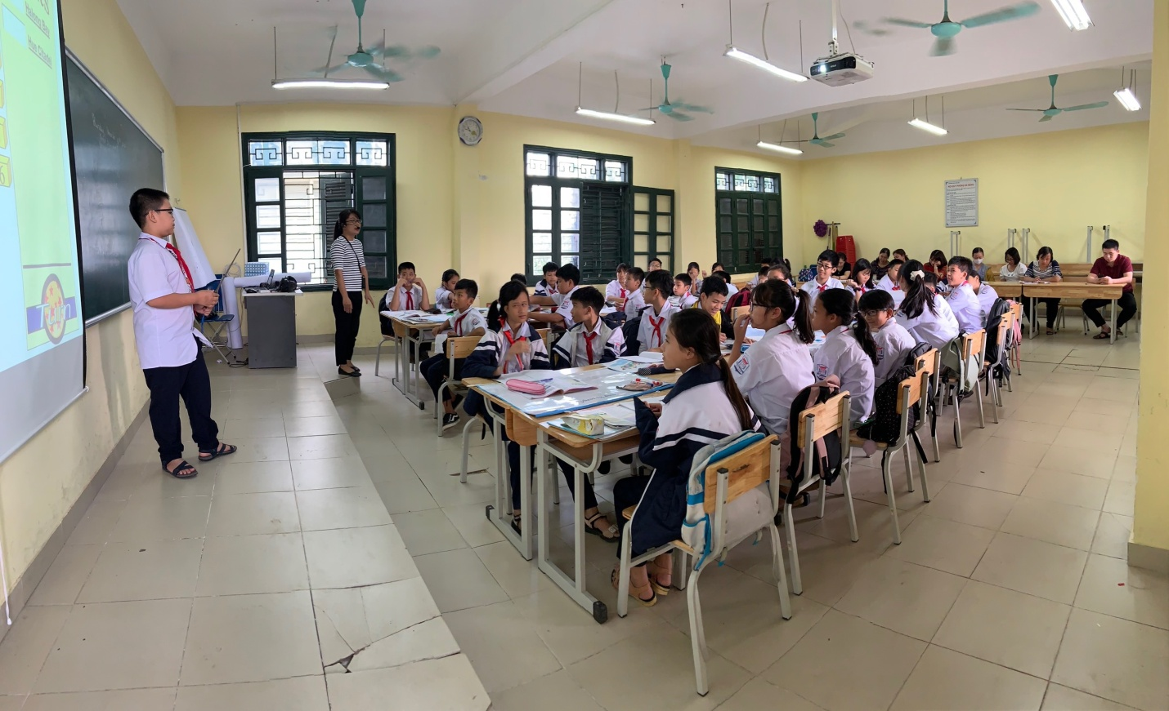
cô giáo Đỗ Thị Thanh Tâm, tổ Xã hội đã dạy giờ chuyên đề Tiếng Anh lớp 6A về “Phát triển kĩ năng nói của học sinh lớp 6” với nhiều hoạt động sôi nổi. Đến dự giờ chuyên đề, có cô giáo Nguyễn Thị Hồng Hạnh - Phó Hiệu trưởng nhà trường, cô giáo Nguyễn Thị Luyến - Tổ trưởng tổ Xã hội và các thầy cô giáo trong nhóm Tiếng Anh
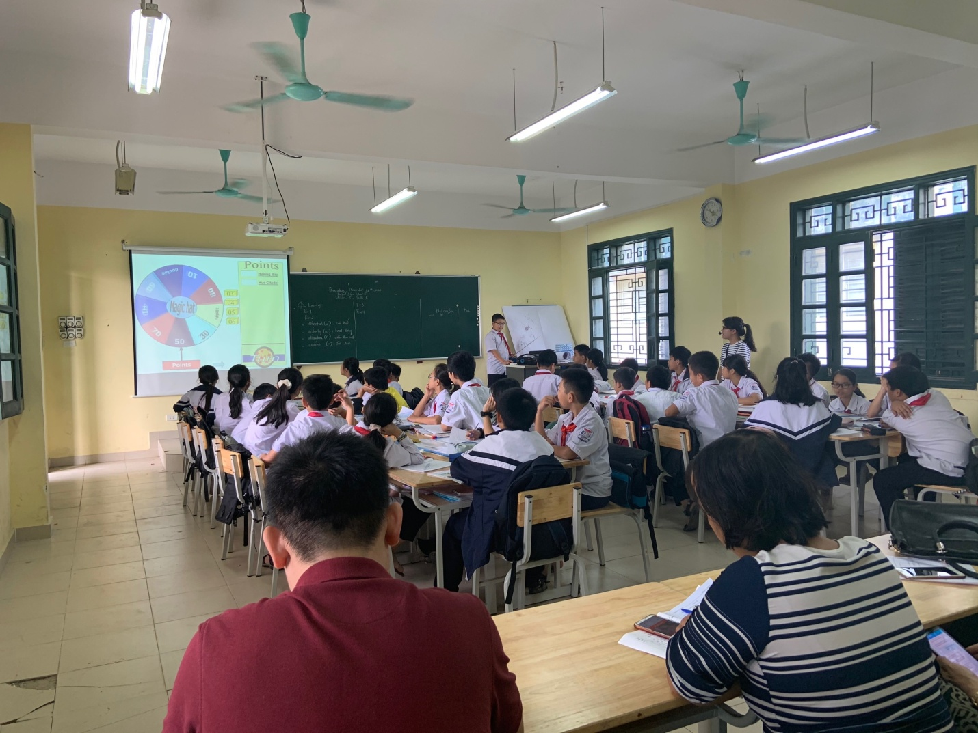Ở tiết học cô giáo đã mang đến một giờ học hào hứng, sôi nổi, phát huy được tính chủ động của học sinh và đây cũng là tiết học để giáo viên trong tổ trao đổi, rút kinh nghiệm nhằm đưa ra các phương pháp dạy học hiệu quả, tích cực theo hướng đổi mới cũng như hàm lượng kiến thức trong giờ dạy.
Qua đó, học sinh còn được rèn tính chủ động, khả năng giao tiếp và kĩ năng hợp tác một cách hiệu quả. Thông qua hoạt động nhóm, các bạn học sinh được thảo luận, tương tác để trao đổi kiến thức. Nhờ vậy mà giờ học đã thu hút được tất cả các thành viên cùng tham gia với tinh thần chủ động trao đổi, tranh biện. Sau giờ dạy, tổ chuyên môn đã rút kinh nghiệm những ưu điểm và một số tồn tại để giáo viên trong tổ học hỏi và thảo luận phương pháp giảng dạy đạt hiệu quả nhất, phù hợp với đối tượng học sinh.
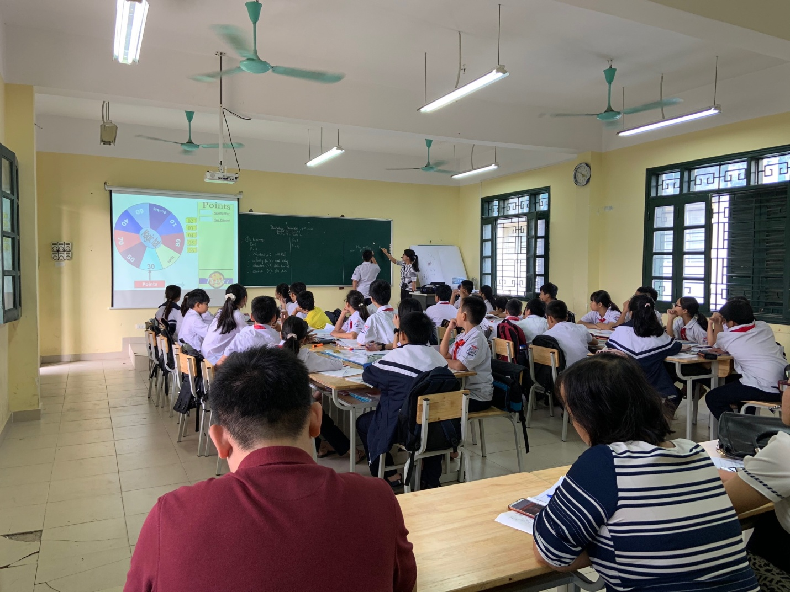
Tiết dạy của cô giáo Đỗ Thị ThanhTâm được đánh giá cao từ việc chuẩn bị kĩ và chu đáo cho bài giảng, đến việc áp dụng đổi mới phương pháp theo định hướng phát triển năng lực của học sinh, việc ứng dụng công nghệ thông tin trong tiết dạy cũng được khai thác và vận dụng hiệu quả. Học sinh hoạt động tích cực, tiết học diễn ra sôi nổi. Bên cạnh đó, tổ nhóm cũng rút kinh nghiệm về một số hoạt động trong giờ dạy nhằm sử dụng phương pháp dạy học hiệu quả hơn nữa. Mỗi hoạt động, nên sử dụng một phương pháp dạy học khác nhau nhằm tạo sự hứng thú và khích lệ tinh thần học tập của học sinh.
Giáo viên là người định hướng, hỗ trợ học sinh giải quyết những vướng mắc trong bài học, giúp các em chủ động lĩnh hội kiến thức. Dưới sự chỉ đạo chuyên môn sát sao của Ban giám hiệu, tổ chuyên môn, sự trao đổi nhiệt tình của mọi thành viên trong tổ, đặc biệt là sự nỗ lực hết mình của giáo viên dạy chuyên đề. Hi vọng rằng, sau mỗi tiết dạy chuyên đề sẽ góp phần lan tỏa sự say mê sáng tạo, sự tâm huyết về nghề với bao đêm miệt mài, trăn trở để tìm ra hướng dạy mới tích cực, hiệu quả đối với mỗi giáo viên.

